- 将神经网络看成是包含了许多参数的数学模型，这个模型是若干个函数相互（嵌套）调入得到。
- 相关用语：
Neuron 神经元
Threshold/bias 阈值
Activation function 激活函数
Perceptron 感知机（threshold logic unit）
Converge 收敛
Fluctuation 震荡
Hidden layer 隐藏层
Lr 学习率
BP 误差逆传播
One epoch 读取训练集一遍
early stopping：早停
regularization 正则
3. tips：
学习率一般设为0.1；
训练算法：BP
隐层神经元的个数：trial by error
误差目标函数：
过拟合处理策略：early stopping：将数据集分成训练集和验证集；regularization 正则，在误差目标函数中加入一个用于描述网络复杂度的部分；
防止陷入局部最优：随机梯度下降；模拟退火；多试几个参数；

- M-P神经元模型：
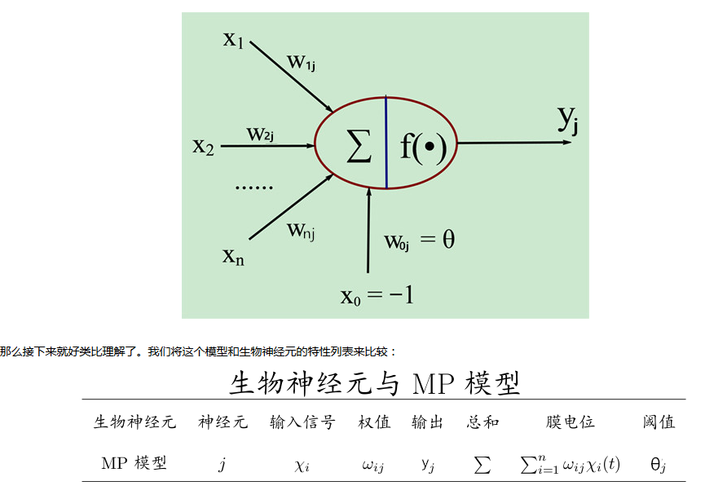
4．各种激活函数：
CNN中使用ReLU

5. 感知机：
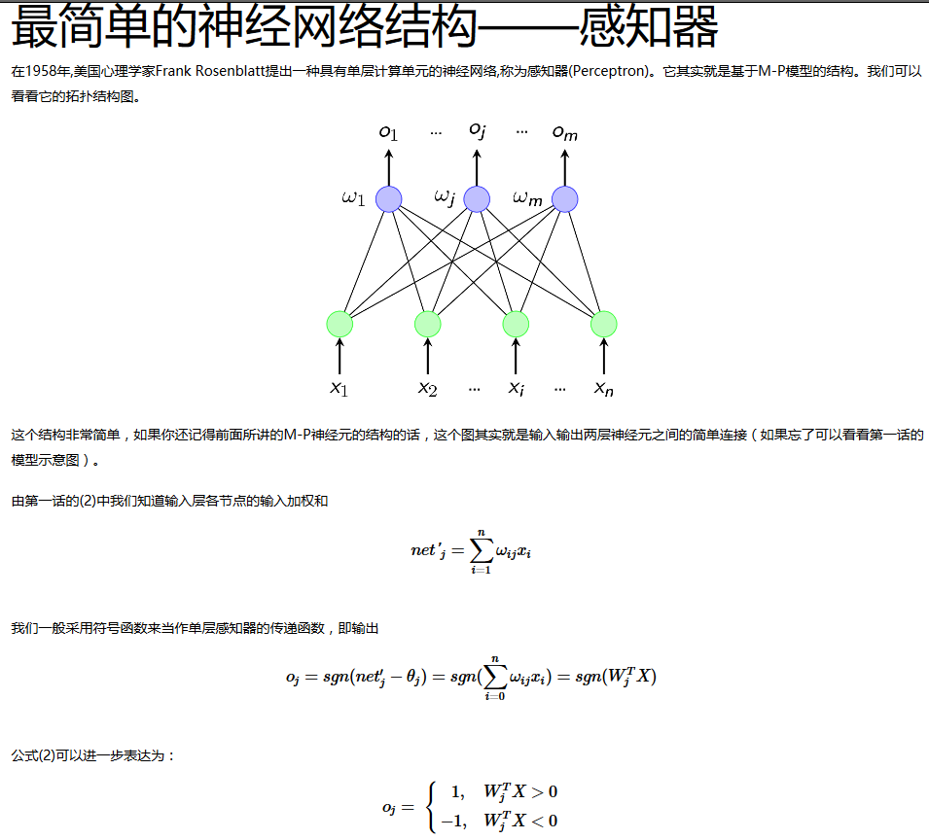
6.一般见到的都是多层前馈神经网络；
还有递归神经网络（RNN），例如Elman网络
7.隐含层和输出层神经元都是拥有激活函数的功能神经元。

8.BP算法训练权重和阈值：标准BP算法和累积BP算法
9.神经网络目的就是得到模型（模型是由权重和阈值决定的），用误差目标函数衡量。
10.

